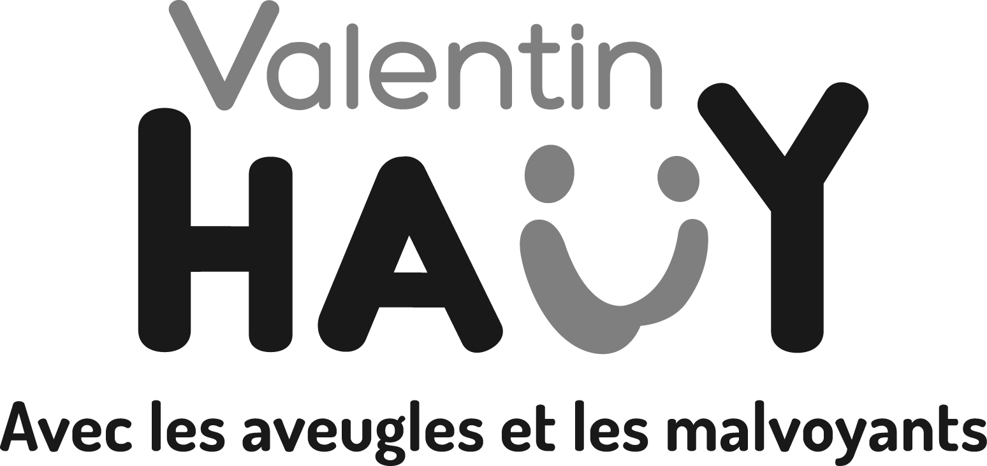

«Prénom» «Noms»
«add_1»
«ville»
«CPOSTAL»

LETTRE D’INFORMATION MAI 2026

Au Comité de Haute-Savoie, les bénévoles fourmillent d’idées, tout le monde s’agite pour trouver des nouvelles activités, de nouvelles organisations, pour être toujours au plus près de nos bénéficiaires.

Voici les dernières informations sur la vie du Comité :
- Nous organisons au Comité des Ateliers de présentation de nouveaux matériels pour les déficients visuels avec les établissements « Mieux Voir ».
- Nous restons très impliqués dans les réunions et groupes de travail avec la nouvelle équipe de la mairie et partenaires du Grand Annecy. M. Bats, adjoint du Maire, est venu nous rencontrer. Nous avons ainsi pu nous présenter, partager tout ce que nous avons fait depuis 3 ans avec la précédente équipe, et que nous nous inscrivons dans cette continuité de projets et de groupes de travail pour faire d’Annecy une référence internationale en matière d’accueil et de mobilité des malvoyants.
- Les déambulations dans la ville et le Grand Annecy pour améliorer la mobilité et l’accueil des malvoyants vont reprendre très prochainement. Des dates ont été fixées. Nous continuons donc à veiller aux conditions de circulation des malvoyants et nous restons ainsi dans une vraie dynamique de partenariat avec les élus.

- Réunion de travail avec la mairie juste avant les élections pour l’accueil des malvoyants au sein du projet des Haras.
- Préparation en cours d’une prochaine réunion avec la Préfète de Haute-Savoie au comité Valentin Haüy.
- Communication mensuelle auprès des bénéficiaires de la "Newsletter accessibilité » en partenariat avec Lise Wagner de chez Okeenea (Lyon) spécialiste de la mobilité des malvoyants.
- Communication mensuelle de podcast "Nico le Miro" sur des sujets qui touchent les malvoyants au quotidien.
- Organisation et planification des prochaines séances de formation en mobilité et télécommande universelle avec notre formatrice Ingrid Goujeon (en attente de date de la part de notre instructrice)
- Réunions Commission Communale Accessibilité avec Annecy et Grand Annecy. Ces commissions vont s’étendre aux communes de Rumilly, Cluses, Thonon, Annemasse avec lesquelles nous tenterons d’assurer notre présence. Si certains d’entre vous souhaitent s’investir dans ces commissions, nous acceptons des candidatures avec plaisir.
- Définition et offre de poste de trésorier au sein de notre comité, recherche avec France Bénévolat.

Les prochains événements :

Le 1er juin 2026 : Organisation de la réunion annuelle des bénévoles à Poisy. L’occasion pour eux d’exprimer leurs points de satisfaction ou de difficulté auxquels nous tenterons de répondre.

Le 2 juin 2026 : Notre traditionnel repas estival se déroulera aux Pensières à Veyrier du Lac. L’invitation et toutes les explications vous seront très prochainement adressées.

16 juin 2026 : le Club de lecture à partir de 15h. Les livres qui seront évoqués : Le vendeur des catacombes de PJ Lambert, Le roman des Guerlain : parfumeur de Paris par Elisabeth de Feydeau,
Black Hill de Christian Carlier.

18 juin 2026 : Face au succès de la précédente exposition des établissements Mieux Voir, ils reviendront le jeudi 18 juin toute la journée, à partir de 9h30.
Vous pourrez découvrir, tester et peut-être commander le matériel qui vous aidera dans votre quotidien.

SERVICE CIVIQUE
Dans le cadre d’un Partenariat avec Unicités 4 jeunes en service civiques sont dédiés à notre comité, les mardis et jeudis, pour des missions diverses (jeux, animations, bibliothèque, CDthèque,…).
Lény, jeune non voyant affecté à cette mission se présente :

« Je m’appelle Leny Lespinasse. J’ai 20 ans. J’ai passé mon bac en 2024 avec les spécialités science économique et sociale et histoire, géographie, géopolitique et sciences politiques. Je suis passionné par le sport. J’adore marcher (tour du lac), j’aime aussi faire du tandem et j’adore les sports extrêmes : parapente, parachute, et j’ai également fait une première pour un non-voyant : un saut en wing-suit. Je fais actuellement un service civique à l’association Unicité et j’ai créé un partenariat avec l’Association Valentin Haüy où je donne des cours de braille. Je suis aussi accompagné de collègues qui m’aident au niveau numérique et qui accompagnent également les bénéficiaires ».

Grâce à Lény, les cours de braille ont repris le jeudi après-midi.
Nos projets

Grâce à une subvention de la Caisse d’Epargne nous allons pouvoir transformer une de nos pièces en Cuisine. Une instructrice pourra accueillir 4 personnes pour donner des astuces et techniques pour l’élaboration de repas. Il en coûtera 5 euros pour un cours de 2 heures.

Et aujourd’hui :

Notre atelier « lecture à voix haute » souffre d’un manque de participants et c’est bien dommage. Il a lieu tous les mardis après-midi. Ces lectures donnent toujours lieu à des moments d’échanges très conviviaux.

Une information de dernière minute concernant vos déplacements SNCF :
Ce qui change depuis fin mars 2026 :
SNCF Connect applique désormais automatiquement le meilleur tarif pour les voyageurs pouvant cumuler plusieurs réductions :
• Le tarif « Guide handicapé TER » s'applique correctement, même lorsque le voyageur bénéficie d'autres réductions personnelles (cartes SNCF nationales ou régionales) ou héritées (Accompagnant Carte Avantage d'un autre voyageur, offres TER Duo ou Tribu, etc.).
• Le meilleur tarif pour chaque passager est systématiquement regroupé pour l'ensemble des voyageurs, par flexibilité et par classe de voyage.

Et nous sommes toujours joignables :

Association Valentin Haüy,
Comité de Haute-Savoie
3 rue Sommeiller à Annecy
Permanences les mardis et jeudis après-midi.
Mail : comite.haute-savoie@avh.asso.fr
Téléphone 04.50.45.37.27

Les données personnelles recueillies par l’association Valentin Haüy en tant que responsable de traitement sont utilisées pour l’envoi de la newsletter et pour vous informer de nos actualités. La base légale de traitement est l’intérêt légitime de l’association à savoir, soutenir notre action en faveur des personnes déficientes visuelles. Ces données sont conservées jusqu’à une demande de désinscription de votre part l’adresse mail indiquée. Les données sont destinées aux services compétents de l’association Valentin Haüy et aux tiers mandatés à des fins de gestion interne, pour répondre aux finalités susmentionnées. Vous pouvez accéder aux données vous concernant ou demander leur effacement. Vous disposez des droits à opposition, rectification, limitation, portabilité de vos données. Vous disposez également du droit de définir le sort de vos données « post mortem ». Pour exercer ces droits, contacter notre DPO : dpo@avh.asso.fr. Si vous estimez que vos droits Informatique et Libertés ne sont pas respectés, vous pouvez également vous adresser à la CNIL.

Si vous ne souhaitez pas recevoir cette lettre d’information, vous pouvez nous en demander votre désinscription par mail à l’adresse suivante :
comite.haute-savoie@avh.asso.fr

Association Valentin Haüy
Comité de Haute-Savoie

